相关链接
投标工具下载地址：
http://www.npygcg.com/fjnp/gysxz/20220128/0aae9d07-98b0-4abe-a9e3-6d7f065d3248.html

供应商操作手册下载地址：
https://www.npygcg.com/fjnp/gysxz/20221117/97f4d124-eb27-4bfe-843a-325c6ebb3c5c.html

供应商ca办理指南（平台CA为平台专用，与省CA不通用需另外办理）：
http://www.npygcg.com/fjnp/gysxz/20240520/69639f2d-ca5e-48b4-ac63-11a9ee305554.html

浏览器设置
使用平台之前首先确保使用的浏览器为ie浏览器，如使用其他浏览器（360安全浏览器，Edge浏览器）请开启兼容模式后再使用
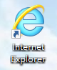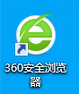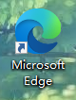
360安全浏览器兼容模式启动
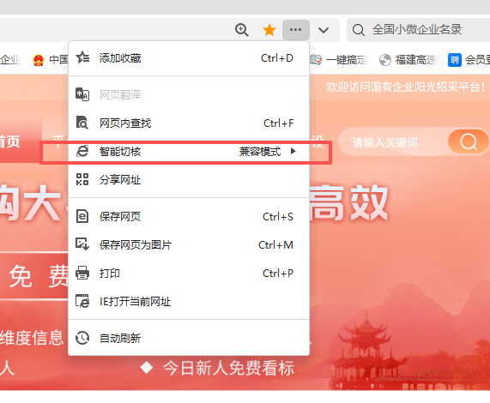
Edge浏览器兼容模式启动
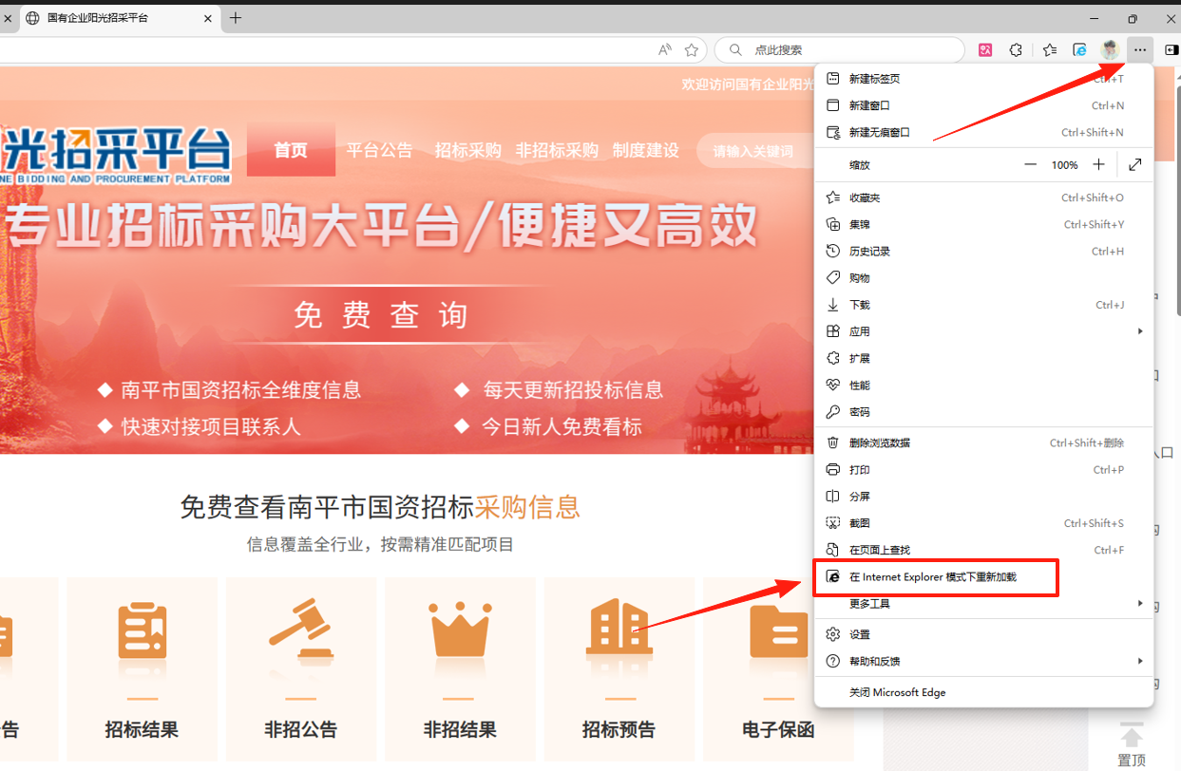

常见问题
- 供应商账号密码遗忘
联系运营中心（0599-5811666）重置密码，密码重置后为111111，重置后首次登录需修改密码
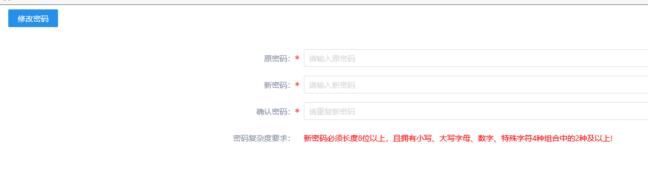
- CA账号绑定问题
CA初次使用时需绑定账号，先用账号密码登录供应商平台，选择证书管理，首先读取证书（如果无法读取，请确认浏览器是否开了兼容模式，有没有安装平台驱动），填完用户信息后点击激活，后续就可以直接使用CA登录系统，密码默认111111
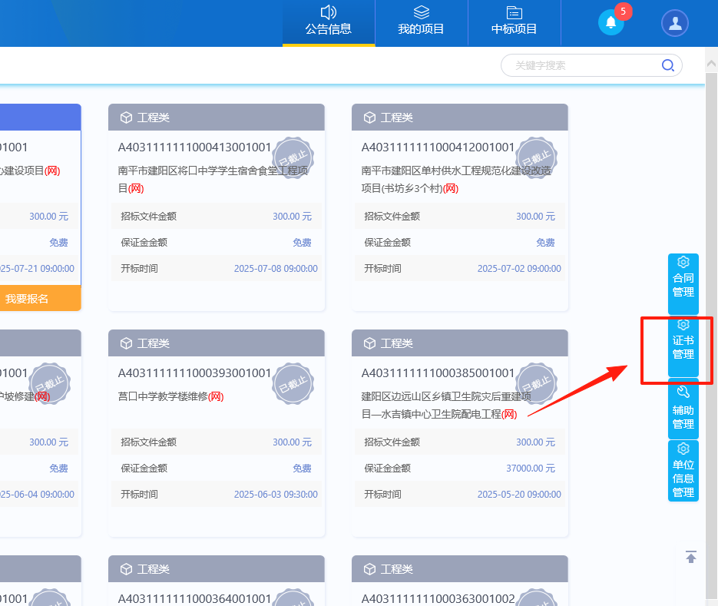
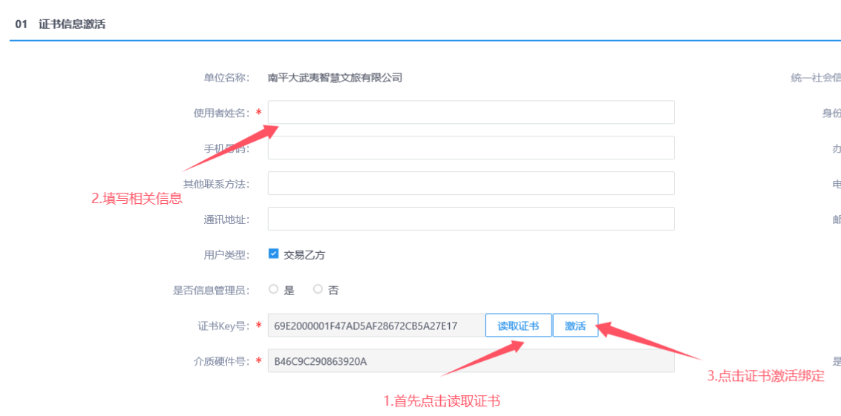
- CA无法登录问题
（1）使用CA登录系统无法进入一直停留在此界面
问题原因：CA未绑定账号，先绑定账号再使用CA登录
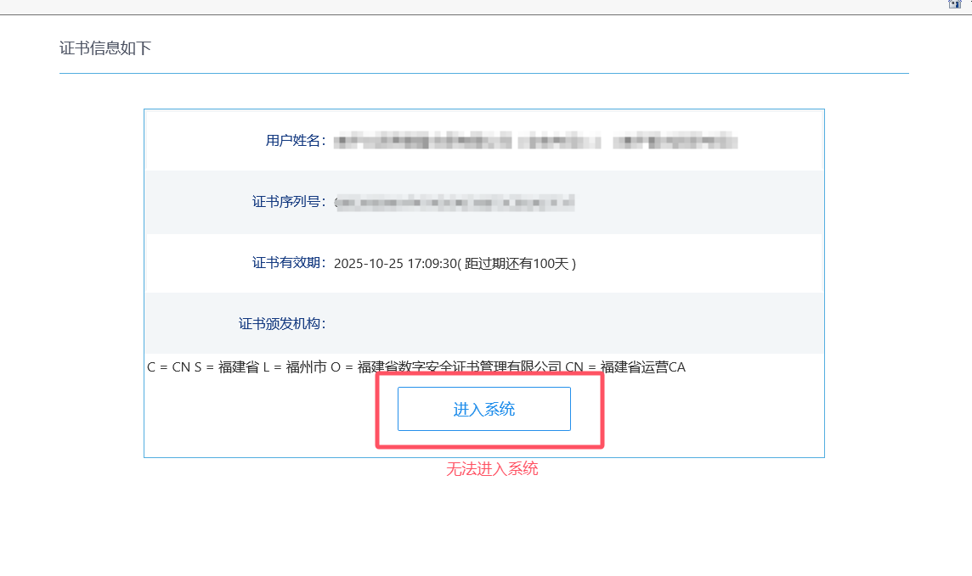
（2）CA登录时提示“-1”
处理方法：浏览器问题，启动兼容模式或者切换ie浏览器可以解决
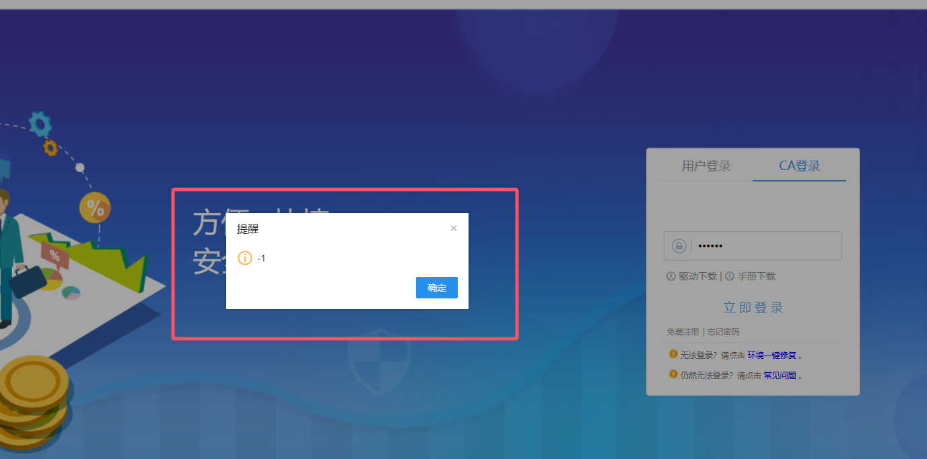

（3）读取证书提示序列号信息异常
处理方法：确保已经安装好平台驱动，CA已经插好，如未开启兼容模式请先开启兼容模式后再重新登录。要是还无法登录的话则为驱动冲突，需退出其他平台的驱动后再登录
